Lägga in sökord på institutionen

Här lägger du in de sökord som du vill ska generera en träff på antagning.se vid sökning av kurs.
Du kan ange högst 30 ord. 15 ord på svenska och 15 ord på engelska. Matar du in två ord på en rad räknas det som två ord. Du kan välja att använda de ord fakulteten föreslår (ord saknas för tillfället), välja en kursplan som du redan matat in sökord på eller mata in alla ord manuellt.

- Gå in på den kursplan du vill mata in sökord på.
- Klicka på knappen ’Sökord’.

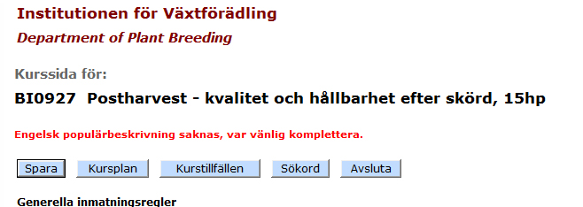

- Ange orden både på svenska och på engelska. Du kan mata in endast ett svenskt ord för att senare komma tillbaka och komplettera med engelsk översättning. Eller tvärtom.
- Spara de svenska sökorden INNAN du klickar på knappen ’Engelska sökord’.

